Gebergtevorming

INTRODUCTIE

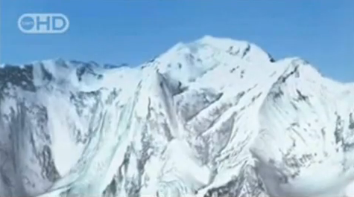

Bekijk dit filmpje.
Bron: een schoolproject over Plaattektoniek

Thema

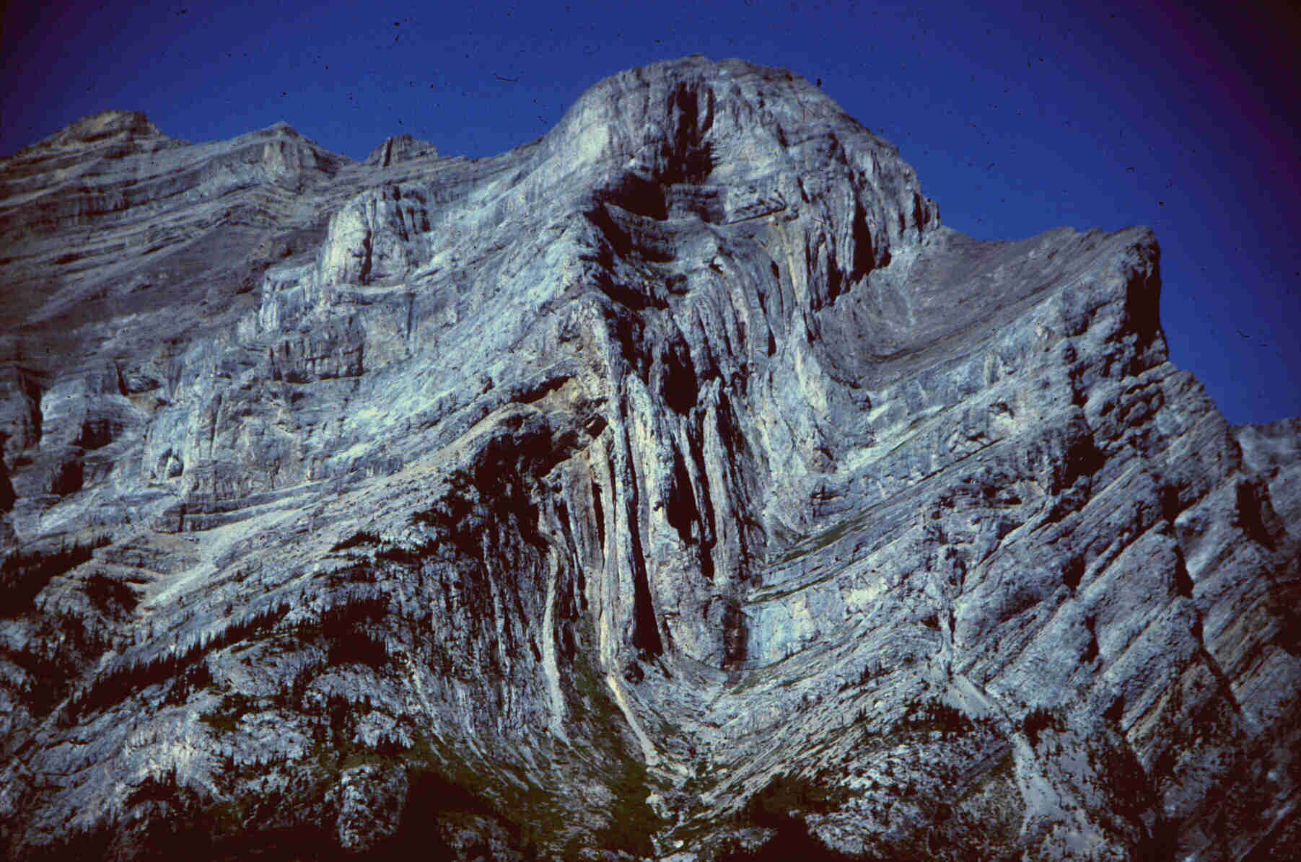
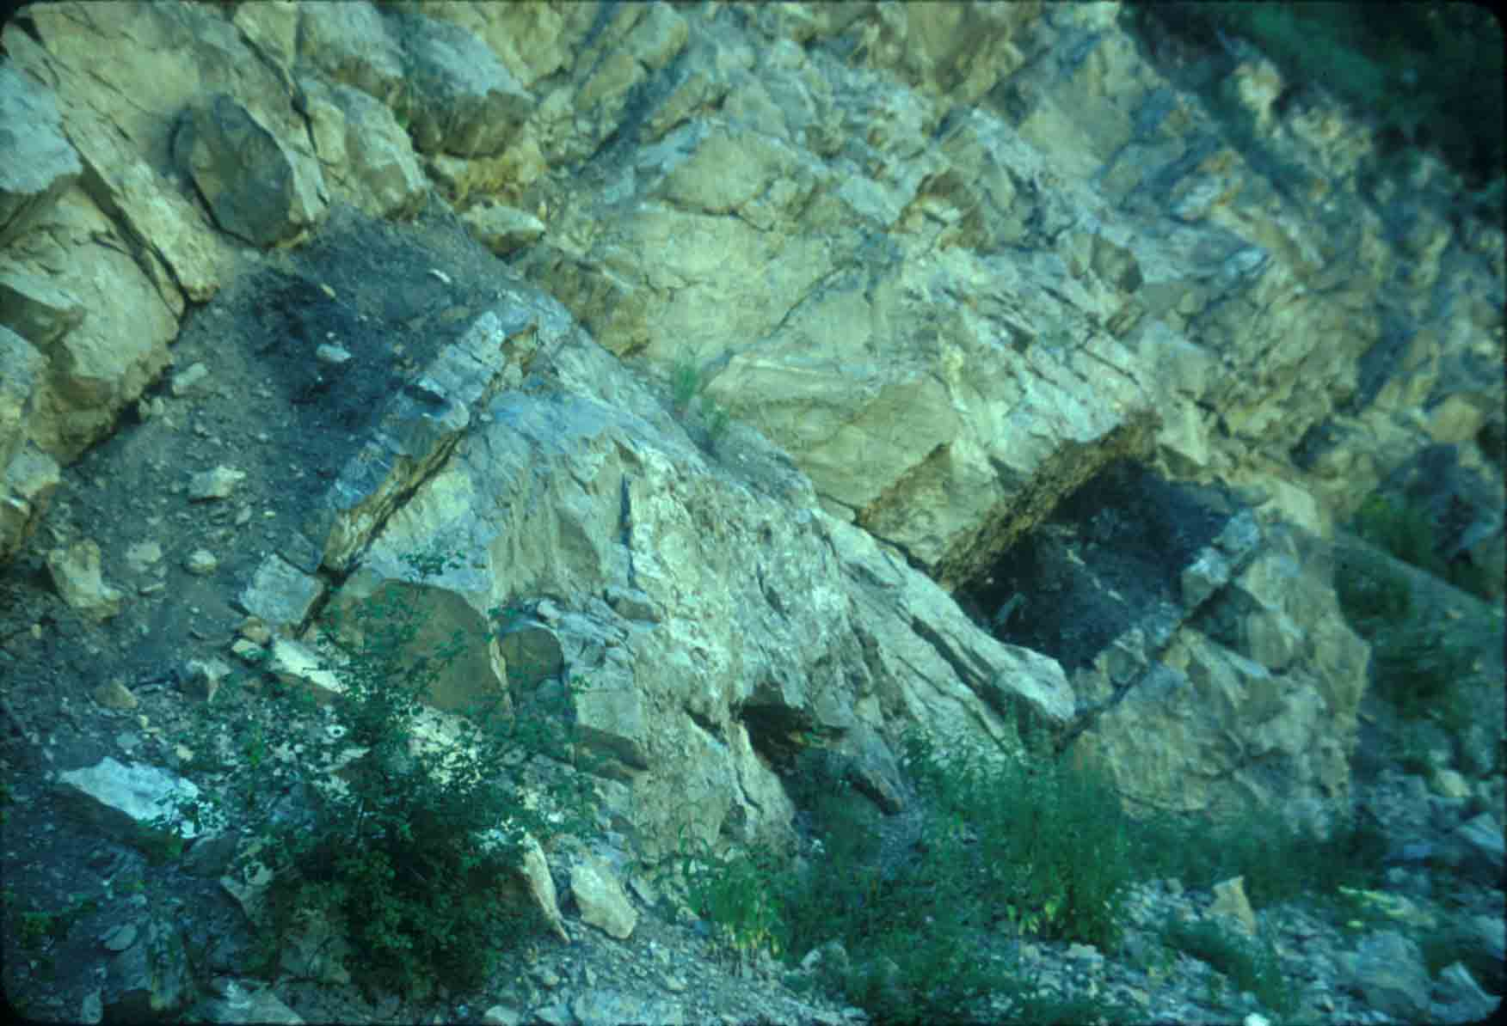

Plooiingsgebergte Breukgebergte
Bron: http://raider.muc.edu/~mcnaugma/structur.htm

‘Plaattektoniek, het mechanisme dat de beweging van de continenten veroorzaakt is voor de geologie wat de evolutieleer is voor de biologie. Gebergtevorming, vulkanisme en aardbevingen, we kunnen het er allemaal mee verklaren.’

Bron: Bètacanon, ‘Plaattektoniek: wegdrijven zo snel als een vingernagel groeit’, door Marit Brommer (2007)

Probleemstelling

In ons land kennen we geen bergen. Veel mensen vinden het dan ook aantrekkelijk om tijdens hun (wintersport)vakantie de bergen elders in Europa in te trekken: de Alpen, de Pyreneeën, de Dolomieten. Ook bergen elders op de wereld zijn geliefde toeristische trekpleisters. Een kleine categorie mensen probeert zelfs de hoogste toppen te bedwingen. Maar hoe is het om dag in dag uit in de bergen te leven?
In deze opdracht richt je je op de natuurkrachten die tot de vorming van gebergten leiden en op de invloed die zo’n leefomgeving op mensen uitoefent.

ORIËNTATIE

Hoofdvraag-deelvragen

Welke invloed hebben bergen op de leefomgeving?

Deelvragen
- Hoe werkt gebergtevorming?
- Waar vinden we voorbeelden van verschillende gebergten?
- Wat betekenen bergen voor de mens?

Persoonlijke leervragen

Wat wil jezelf te weten komen tijdens de behandeling van dit thema? Wat zijn jouw persoonlijke leerdoelen? Je kunt daarbij denken aan een vraag als: zou ik geologie willen studeren?

Eindtermen

Aardrijkskunde

Domein C Aarde

Havo Subdomein C2: Samenhangen en verschillen op aarde
De kandidaat kan met betrekking tot samenhangen en verschillen op aarde:
- natuurlijke verschijnselen aan het aardoppervlak en in de atmosfeer beschrijven, herkennen en verklaren, rekening houdend met verschillende tijd- en ruimteschalen

Vwo Subdomein C1: De aarde als natuurlijk systeem; samenhangen en diversiteit
De kandidaat kan met betrekking tot de aarde als natuurlijk systeem:
- de aarde als een uniek natuurlijk systeem beschrijven en deze kennis toepassen bij het analyseren van veranderingen aan het aardoppervlak op verschillende ruimte- en tijdschalen

Kernbegrippen
- Endogene kracht
- Platentektoniek
- Gebergtevorming:
  - Plooiingsgebergten
  - Breukgebergten
  - Horsten en slenken
  - mengvormen

Eindproduct

Je kiest zelf een manier om de resultaten te presenteren.

Je presentatie moet voldoen aan de volgende criteria.

- Je omschrijft met behulp van afbeeldingen welke processen zorgen voor gebergtevorming.
- Je omschrijft met behulp van afbeeldingen hoe je aan het uiterlijk van gebergten ouderdom en vorming kunt herkennen.
- Je omschrijft op welke manier het proces van gebergtevorming is doorgrond.
- Je geeft concrete voorbeelden van verschillende gebergten met afbeeldingen, waar je je kennis van de vorming van gebergten toepast in een toelichting.
Maak een zo duidelijk mogelijk kaartje van het botsen van Italië met Europa, met als gevolg de vorming van de Alpen (incl. legenda)
Maak een zo duidelijk mogelijk kaartje van het botsen van de Indiase en Aziatische aardschollen met als gevolg de vorming van de Himalaya (incl. legenda).
- Je omschrijft welke rol de Alpen spelen in de Europese cultuur en hoe de mens gebruik maakt van het Alpiene berglandschap.
- Je omschrijft welke rol de Himalaya speelt in de westerse cultuur.

WERKWIJZER

Vooraf

Groepsgrootte
Je werkt in groepjes van 2 tot 4 leerlingen.

Benodigdheden
Bosatlas

Tijd
Voor de opdracht heb je ongeveer 4 uur nodig.

BRONNEN

Hyperlinks


Botsingzones
http://platentektoniek.htmlplanet.com/platentektoniek/botsingzones.htm

Himalaya
http://www.kennislink.nl/publicaties/himalaya-wellicht-ouder-dan-gedacht bevat veel specialistische informatie; je hoeft alleen de hoofdlijnen te bevatten

Alpen
http://nl.wikipedia.org/wiki/Geologie_van_de_Alpen
http://nl.wikipedia.org/wiki/Alpen#De_mens_in_de_Alpen

Literatuur

Grote Bosatlas: Plaattektoniek, Geologische tijdschaal

Audiovisuele bronnen

Opbouw aarde
Beeldbank Schooltv: Een vloeibare bol met een dun korstje

Platentektoniek
- Animatie Continental drift

- Een schoolproject over Plaattektoniek met behulp van beelden uit BBC-documentaires, National Geographic etc.
- Formation of Mountains
Je moet eerst een commercial afwachten voor je dit filmpje kunt zien.
Tip: Zie ook de verwante video’s.

LEERVERSTERKERS

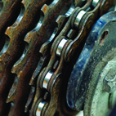
Combineer deze opdracht tot een geheel over endogene processen:
- Het ontstaan van de aarde
- Platentektoniek
- Aardbevingen
- Gebergtevorming
- Gesteenten
- Vulkanen
- Tsunami’s

